Отчет о проведении марафона «Чистые берега Сибири»
отрядом «Юнармия» МБОУ Майская СОШ №15
Цель: привлечение внимания учащихся общеобразовательных учреждений Енисейского района к охране и повышению качества водных ресурсов нашей страны
Задача: уборка от мусора берегов водных объектов (часть берега реки СЫМ).
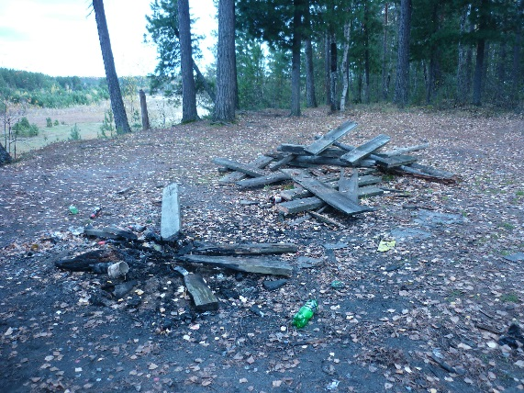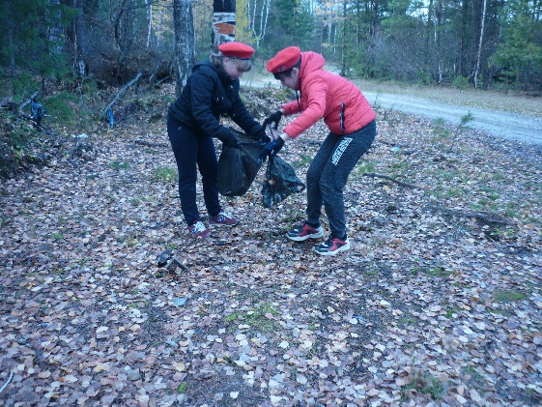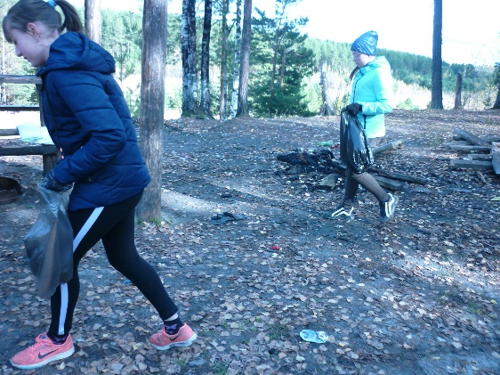
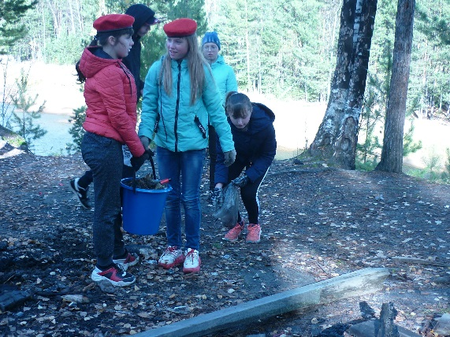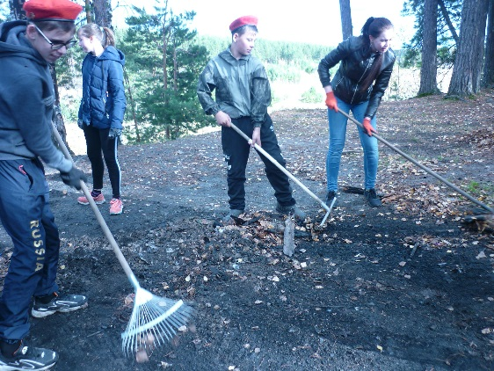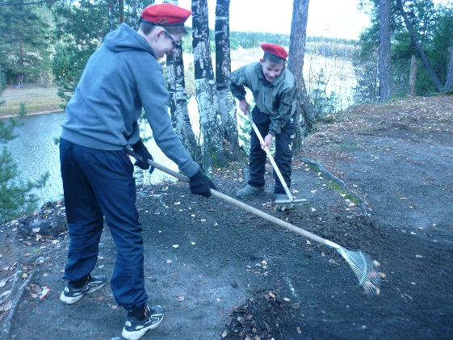

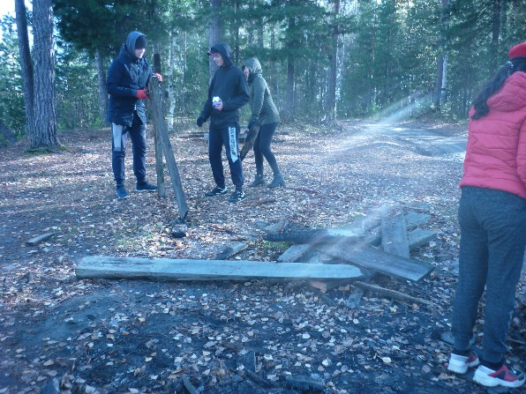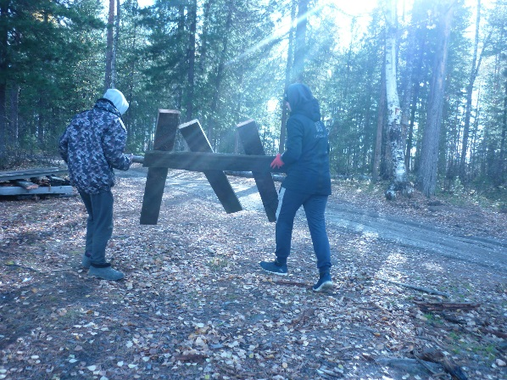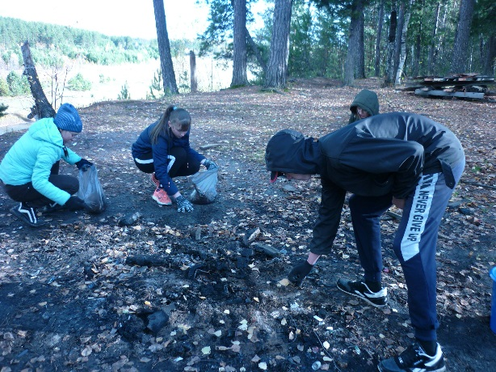
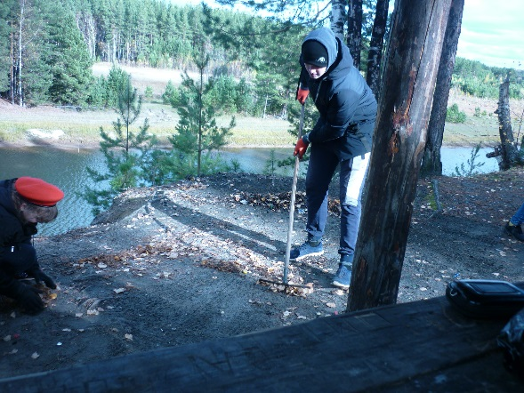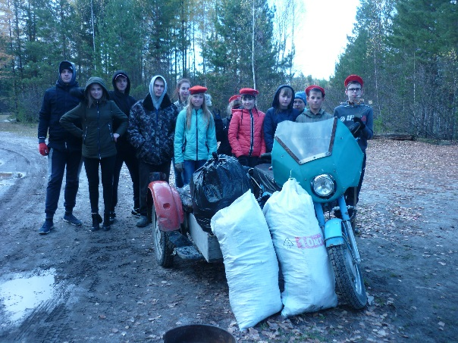
«Вот какие молодцы, потрудились славно мы!»

Руководитель отряда «Юнармия»: Каралкина Т.А.

